Redis
Account Service
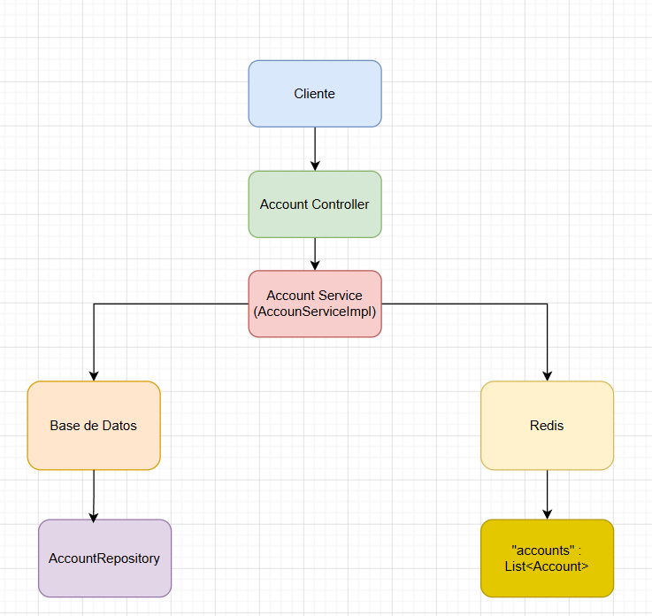

Redis está funcionando como una capa de caché reactiva para evitar consultar siempre la base de datos.

Se implementaron 2 métodos:
- Guardar cuentas en Redis
- Listas cuentas en Redis
Arquitectura del microservicio
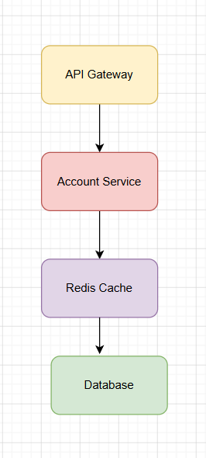

Cobertura:

account-service
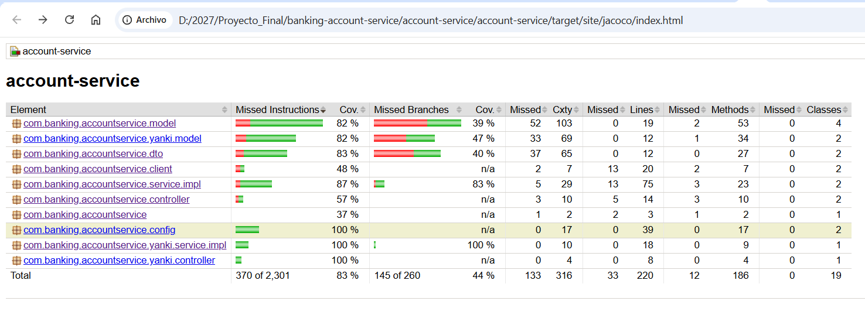

customer-service
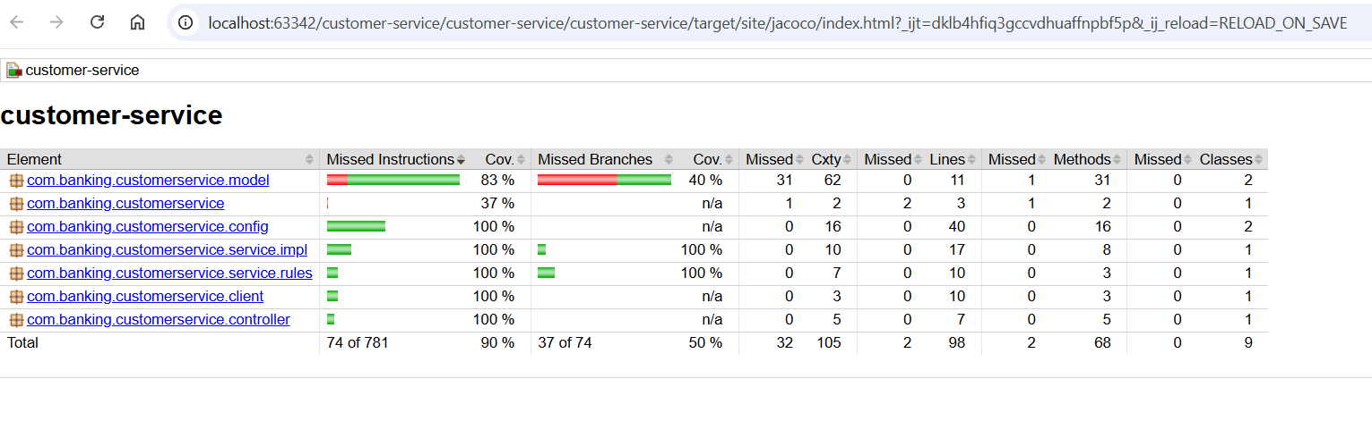

transaction-service
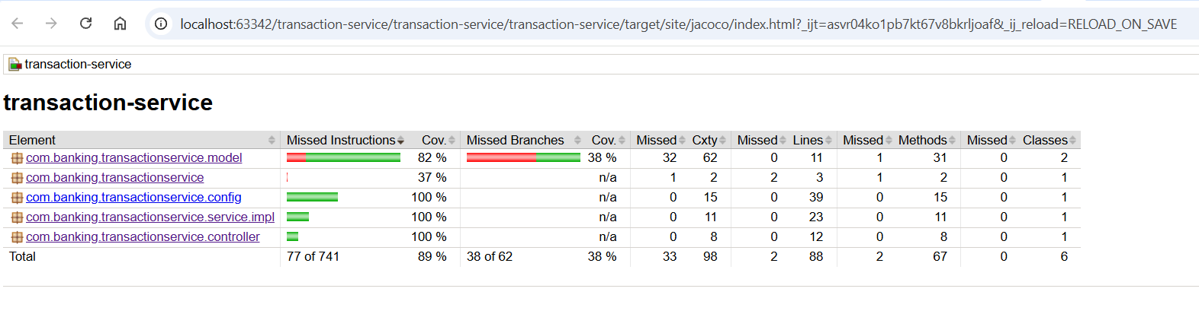

credit-service

